文档对象的内容，属性，样式操作（1）
- 操作内容
  - innerHTML 用来获取元素开始和结束直接的内容（支持HTML）
  - innerText 支持IE
  - textContent 支持FF

//获取和设置内容（不含HTML标签）
function getContent(obj,val){
if(document.all){
//存在val就是返回内容支持IE
if(val){
obj.innerText=val;//IE
}else{
return obj.innerText;
}
}else{
if(val){
obj.textContent=val;//IE
}else{
return obj.textContent;
}
}
}
window.onload=function(){
var first=document.getElementById('first');
var myone=document.getElementById('myone');
var btn=document.getElementById('btn');
btn.onclick=function(){
//var ftxt=first.innerHTML;
//myone.innerHTML=ftxt;

//var ftxt=first.innerText;//IE
//myone.innerText=ftxt;

//FF
//var ftxt=first.textContent;//FF
//myone.textContent=ftxt;

var content=getContent(first);
getContent(myone,content);
}
}

- 操作属性
1 直接操作（获取标准的属性）
对象.属性 可以获取文档的属性值
对象.属性=值（设置值）
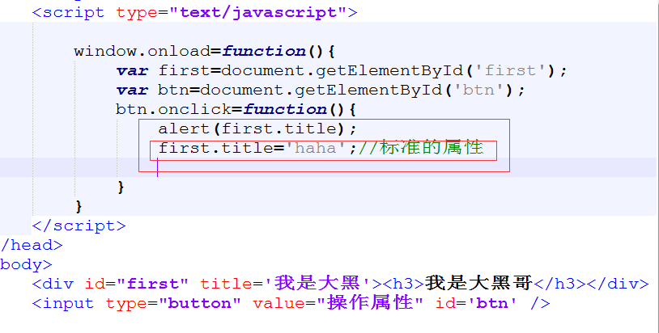
2 通过getAttribute(),setAttribute() 获取都和设置属性的值
属性名和值可以自定义，比如data-info=’fefe’;

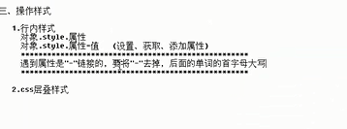
样式obj.style.color=”red”;obj.backgroupColor=’red’;obj.marginTop=12px;

